 | Сусанинская  Весть |  |  |  |  |  |  | 13—19  октября  2014 года  № 65
Еженедельная общественно-политическая газета администрации
Сусанинского муниципального района Костромской области
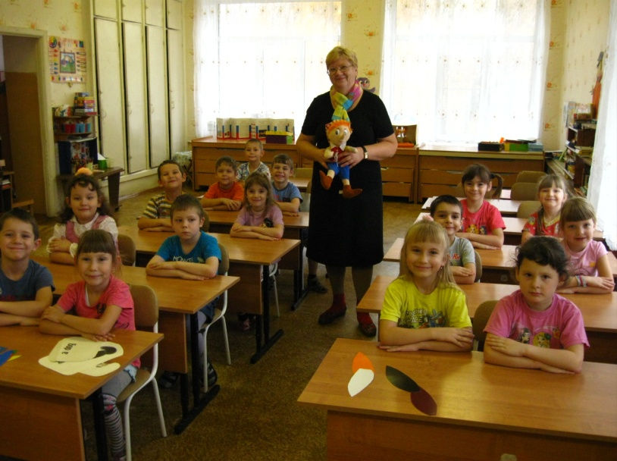 |  |  |  |  | Сусанинская детвора  английский учит на ура
 |  |  |  |  | В детском саду №5 идёт урок английского языка. Ребятишки оживлены необычайно. У них восторженные лица, глаза горят, все тянут руки. Занятия проходят в форме игры. Так детям быстрее и легче даётся чужая английская речь. |  | У Галины Анатольевны Беляевой таких увлечённых «англичан» без одного малого сорок человек насчитывается – во втором садике и в пятом, где учительницу ждут, как Деда Мороза, в мешке которого кладезь нужных в жизни знаний.
С жильём помогут  Федеральная программа развития села предусматривает денежную помощь в строительстве собственного жилья. Администрация Сусанинского района обратилась с просьбой в департамент АПК Костромской области, чтобы в рамках Программы включить в списки на улучшение жилищных условий |  |  | Алексея Владимировича Виноградова. Молодой механизатор колхоза «Сумароковский» по примеру своих односельчан тоже решился на строительство. Государственная субсидия в таком непростом вопросе стала бы Алексею большой помощью. Вполне возможно, что её он дождётся уже в следующем, 2015 году. |  | Преодоление  Когда на птицефабрике «Сусанинская» сгорел кормоцех, генеральный директор фабрики Наталья Геннадьевна Дахно обратилась за помощью к руководству других птицефабрик. Они выручили кормами, а буевляне предоставили на время передвижную установку по производству комбикормов. Аренда |  | такого мини-завода дорогая, да и… чужое есть чужое. На российской сельскохозяйственной выставке сусанинцы приобрели нужную установку австрийского производства. Мини-завод уже на фабрике и работает. От пожара пострадал ангар по хранению и производству кормов. Его решено восстановить как можно скорее
Чтобы на свете долго жить, |  |  |  | 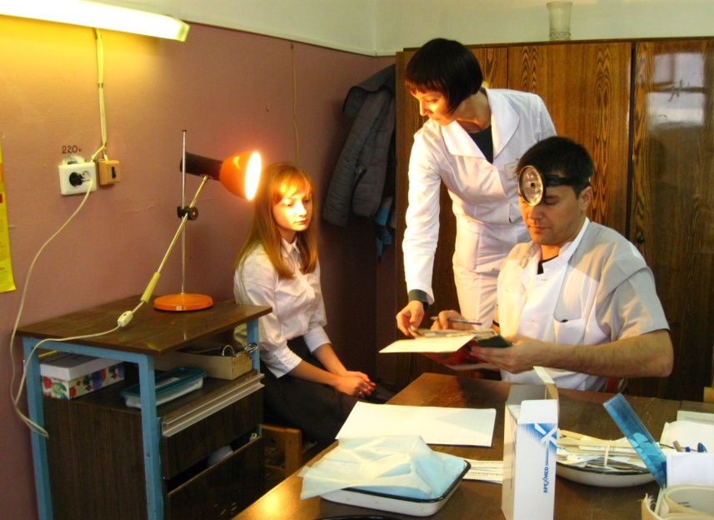
здоровьем надо дорожить
С марта нынешнего года в Сусанинском районе идёт плановая диспансеризация детей разного возраста. Врачи и медсёстры районной больницы вместе с коллегами из Костромы обследовали 437 человек.  …15 октября, среда, Сусанино, больница. |  | В коридорах больше сотни учеников Сусанинской средней школы. За порядком следят учителя. В кабинетах рабочая обстановка. Медицинское обследование ста двенадцати юных граждан страны возраста 15, 16 и 17 лет идёт без сбоев.

Сусанинская Весть. 13—19 октября 2014 года. №65. Стр. №2.
Учить и воспитывать |  |  | 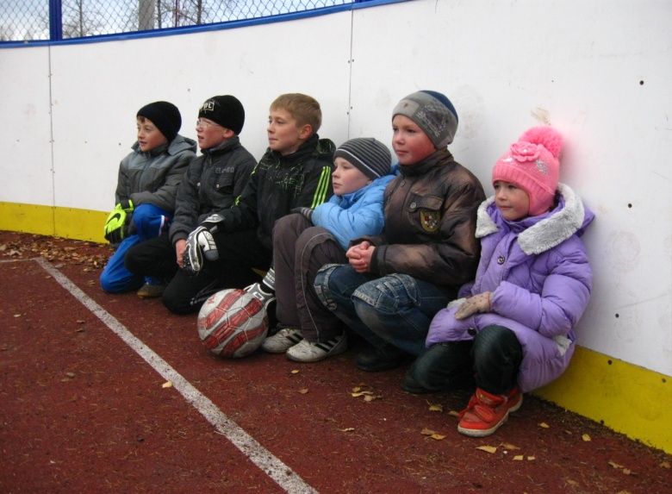
На рабочее совещание по организации кружковой деятельности, которое проводил заместитель главы района А. Р. Голубев, собрались работники районного отдела культуры и образования. Цель совещания – оценить наполняемость кружков, кто из детей посещает эти кружки, какие учреждения и в каком объёме предоставляют детям услуги, чтобы после учёбы они смогли заниматься в разных кружках полезным и интересным делом.  Накануне совещания по всему району было проведено исследование, в котором участвовали культурно-досуговый центр «Радуга», Молодёжный центр и центральная районная библиотека с филиалами. Цель анкетирования - определить уровень участия в кружках трёх основных категорий подростков - | младшего, среднего возраста и старшеклассников, какие кружки востребованы, какие пожелания школьников на дальнейшую работу кружков.  Опрос показал, что 311 из 625 учеников занимаются в различных видах клубных формирований. Пятеро ребят из этого числа пока стоят на учёте в комиссии по делам несовершеннолетних и защите их прав. Эти подростки в кружках занимаются полезным делом.  Наиболее удачно идёт работа в младшей возрастной группе. В средней и старшей есть проблемы с посещаемостью кружков. Подростки хотят больше кружков спортивных – по стрельбе, волейболу, теннису, тяжёлой атлетике….  В своё время на лыжной базе Сусанинской школы такие занятия по тяжёлой атлетике
 |  |  | проводились. Как только школьники стали заниматься сами по себе, без тренера, то потихоньку спортивный инвентарь они успешно растащили….  Дети хотят заниматься хореографией, вокалом, фигурным катанием. Удобное время они указали: от 16 до 18 часов. Взрослым к этому пожеланию надо обязательно прислушаться и предложить разнообразие кружков. Например, на базе РДК в течение года школьники младших классов будут заниматься | в необычных кружках. Это будут тематические классные часы типа КВНов, чтобы детям было интересно. Их надо проводить не менее раза в месяц, причём, вместе с классным руководителем. Для него это тоже будет хорошим классным часом.  Педагог в школе – не преподаватель в институте. В школе он не только учит, но и воспитывает.  На следующем совещании рассмотрят предложения по внеклассной педагогической деятельности.
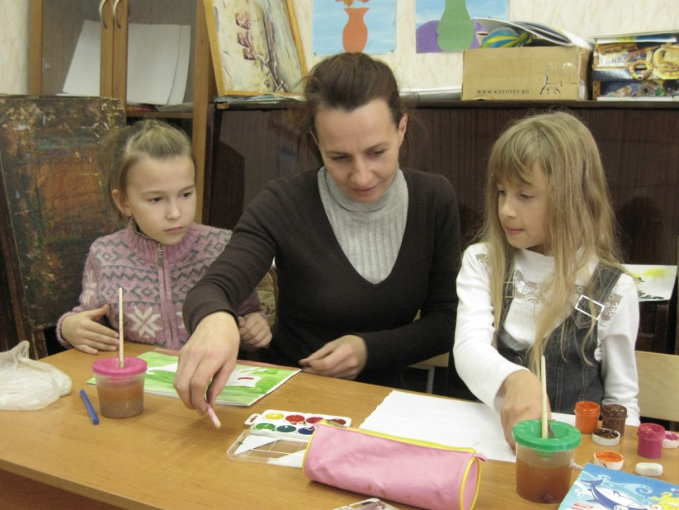 |  | В школе новый педагог
 |  | Ирина Владимировна Навоева в Сусанинской детской школе искусств преподаёт изобразительное искусство. На этом новом рабочем месте она обживается с месяц, не больше. Костромичка планирует жить и работать в посёлке Сусанино. |  |  | Коллектив школы встретил Ирину Владимировну приветливо. Понравились ей и ученики. Непоседливые, как и все дети подготовительного класса, они легко нашли общий язык с преподавателем, на котором общаются по делу и просто так.
Газету подготовил пресс-секретарь администрации М. Клиндухов. Тел:89607381501. Тираж 72 экз.
Электронная версия газеты выходит по адресу: администрация Сусанино, главная страница.

